1.Interpretieren Sie folgende Abbildung
2. Interne Kommunikation ist sehr wichtig. Dazu gibt es verschiedene Wege:
Begründung
Mitarbeitergespräch
Mitarbeiterbefragung
Betriebsversammlung
Abteilungsmeeting
Infoboard (Schwarzes Brett)
Intranet
Email, Newsletter

3. Der Weg zum zufriedenen Mitarbeiter - alle guten Dinge sind vier
Wortsalat: Anreize Führung Einstellung Optimale schaffen (Incentives) Arbeitsbedingungen Gute schaffen zur Arbeit Positive
4. Regelmäßigkeit ist sehr wichtig, um sie Atmosphäre im Betrieb besser einschätzen zu können; deshalb sollen Kommunikationsinstrumente regelmäßig (im Turnus) statt finden
Wann? | WAS ?
Jährlich
Vierteljährlich
Monatlich
Wöchentlich
Täglich / Bedarf
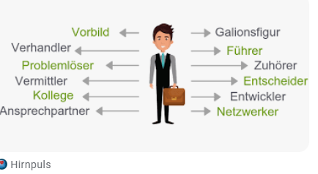
MA Zeitung; MA Versammlung Abteilungsfrühstück Email; Intranet, Infoabend Befragung, Gespräch Abteilungsleitermeeting; Newsletter
5. Aufgaben von Führungskräften
Beurteilen Sie Ihre persönliche Führungskraft; nehmen Sie sechs wichtige Eigenschaften aus dem Portfolio , bewerten und begründen Sie:
Begründung
Vorbild
6. Gute Führung
Führungsstil | Zuordnung
Autoritärer Führungsstil
Kooperativer Führungsstil
Laissez-faire-Führungsstil
Situativer Führungsstil
Managementtechniken | Führungsprinzipien aus Amerika
- Management by (durch)…

Wenn Sie die Vor- und Nachteile: genau betrachten, Sie sind sicher in der Lage die Beschreibungen den Führungsstilen zuzuordnen

Grundannahme: es gibt für jeden MA gibt es DEN idealen F-stil. Es werden je nach MA unterschiedliche Führungsstile praktiziert. Mal verstärkt motiviert, mal stärkend. | Die alleinige Entscheidungsbefugnis liegt beim Vorgesetzten. Dieser legt Regeln fest und erteilt Anweisungen, die die MA ohne Mitspracherecht befolgen müssen. Die Führungskraft hat die Kontrolle über alle Abläufe und Mitarbeiter.  Die Führung ist geprägt von KOMMANDIEREN; KONTROLLIEREN; KORRIGIEREN | Kontrollen werden teilweise durch führende MA ausgeführt.  Der Führungsstil ist geprägt von KOMMUNIKATION; KULTUR; KONTEXT
4 | 5
Es bedeutet „laufen lassen“; MA handeln selbstbestimmt und erfahren wenig bis keine Lenkung durch Vorgesetzte. | E… Setzen durch Ziele: die MA erarbeiten Wege zum Ziel.

